Pracovný list – VALEC:
1.Vypočítaj polomer valca, ak objem je 542 410 cm³ a výška valca je 90 cm.
2.Vypočítaj výšku valca, ak objem je 6180cm³ a polomer valca je 11 cm.
3.Vypočítaj objem a povrch namočenej plochy hrnca – bez prikrývky(iba jedna podstava), ak d = 20 cm, v = 9,6 cm.
( mám veriť výrobcovi, že nádoba má objem 2, 8 litra? )
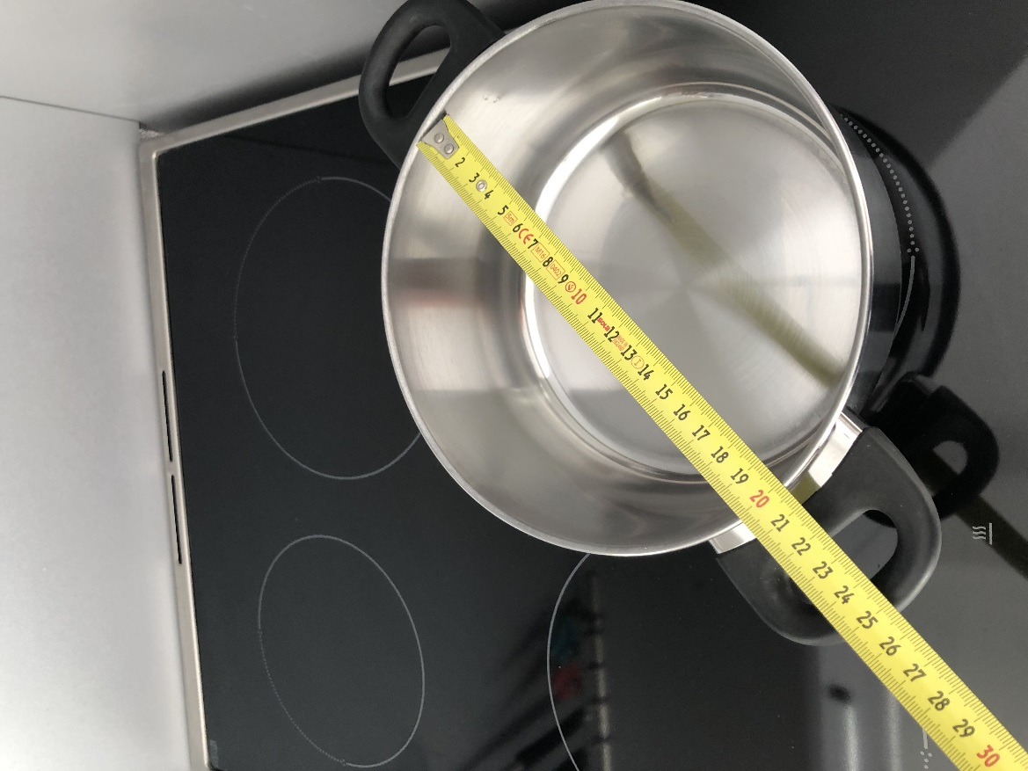
4.Vypočítaj polomer krhly na polievanie, ak V = 11,5 litra a výška je 29 cm.
5.Vypočítaj objem a povrch vázy tvaru valca, ak r = 15 cm, v = 42 cm. Je to viac ako 30 litrov ? Potrebujem na jej kompletne zabalenie viac ako 0,5 m² papiera ?
6. Vypočítaj objem a povrch valca, ak r = 14 cm, v = 50 cm.
7. Vypočítaj povrch a objem valca, ak d = 20 cm, v = 35 cm.

